STRONA TYTUŁOWA

Streszczenie

Każdy chociaż raz w życiu potrzebował udowodnić, że nabyty przez niego przedmiot został przez niego faktycznie zakupiony. Paragon w postaci kawałka papieru   
z najważniejszymi informacjami na temat zakupów jest najpopularniejszą formą wydawania dowodu kupna wystawianego przez osobę sprzedającą. ­Powstaje więc konieczność organizacji takich dokumentów. Praca traktuje o tym problemie oraz stara się wyjść naprzeciw trudnościom jakie napotykamy podczas przechowywania tego rodzaju dokumentów.

Celem pracy jest projekt oraz implementacja aplikacji, umożliwiającej efektywnie organizowanie dowodów zakupów, a także ich skanowanie w celu usprawnienia procesu ich ewidencji. ­­­Aplikacja ma umożliwiać także ich eksportowanie, informowanie   
o kończących się terminach gwarancji lub terminach możliwości zwrotu i prowadzenie prostych statystyk związanych z paragonami.

Praca zawiera wizję oraz specyfikację wymagań aplikacji mobilnej, która pozwala na organizowanie paragonów. W ramach pracy powstanie należeć będą projekt i implementacja aplikacji mobilnej, wykonanie testów aplikacji oraz podsumowanie otrzymanych efektów wraz ze wskazaniem dalszych kierunków rozwoju.

Abstract

Treść streszczenia po angielsku

Spis treści

Streszczenie 1

Abstract 1

Wstęp 1

1. Wprowadzenie do problematyki 1

2. Geneza i motywacja pracy 2

3. Cel i zakres pracy 3

4. Struktura pracy 3

1. Sposoby organizacji paragonów 4

1.1. Aspekt prawny 4

1.2. 5

2. Wizja sytemu 6

2.1. Wprowadzenie 6

2.2. Zidentyfikowanie grupy użytkowników 7

2.3. Potrzeby i cechy 8

2.4. Inne wymagania produktowe 9

3. Rozwiązania konkurencyjne 10

3.1. PanParagon 10

3.2. Paragon: Paragony i karty lojalnościowe w jednym miejscu 12

3.3. Receipt Lens-Expense Tracking & Reporting 14

3.4. Receipt Bank [8] 15

3.5. Podsumowanie 16

4. Specyfikacja i analiza wymagań 17

4.1. Słownik pojęć 17

4.2. Reguły biznesowe i model domenowy 18

4.3. Historyjki użytkowników 20

4.4. Diagram Przypadków użycia 20

4.5. Skrócony opis przypadków użycia 20

4.6. Scenariusze przypadków użycia wraz z prototypami interfejsów 20

4.7. Model informacyjny 20

5. Projekt 21

5.1. Zastosowane technologie 21

5.2. Diagram Klas Projektowych 21

5.3. Projekt Bazy Danych 21

5.4. Architektura rozwiązania 21

5.4.1. Architektura fizyczna 21

5.4.2. Architektura logiczna 21

5.4.3. Zastosowane wzorce projektowe 21

6. Implementacja 22

6.1. Wykorzystane komponenty 22

6.2. Prezentacja rozwiązanie 22

7. Testy 23

7.1. Testy jednostkowe 23

7.2. Testy funkcjonalne i niefunkcjonalne 23

7.3. Testy środowiskowe 23

Zakończenie 24

1. Podsumowanie pracy 24

2. Kierunki dalszego rozwoju 24

Bibliografia 24

Spis rysunków 25

Spis tabel 25

Załącznik 25

Wstęp

# Wprowadzenie do problematyki

„Teczka z dokumentami i rachunkami już mi się nie domyka, segregator pęka   
w szwach, a szuflada nie chce się zamknąć. Po drodze zapewne zgubiłam kilka paragonów i dowiem się o tym, kiedy rozkleją mi się buty zimowe, które według sprzedawcy będą pewnie „nie do chodzenia po wodzie”. Albo kiedy będę chciała zwrócić do sklepu jakąś rzecz, którą kupiłam dwa tygodnie temu, bo to mi się zdarza, zwłaszcza jeśli chodzi   
o garderobę.” [1]

Tak opisuje swoją sytuację autor artykułu. Z podobnymi spostrzeżeniami autor pracy spotkał się również podczas przeprowadzania rozmów ze znajomymi i członkami rodziny.

Paragony stanowią codzienność naszego życia. W większości przypadków nie zwracamy na nie uwagi i po prostu je wyrzucamy do śmieci tuż po ich otrzymaniu. Sytuacja się zmienia, gdy nadchodzi moment kupna czegoś wartościowego, szczególnie gdy mowa o elektronice. Zważając na fakt, że tego typu urządzenia mają tendencje do psucia się w najmniej odpowiednich momentach, przechowywanie dowodów ich zakupu jest niezmiernie ważne, aby nie zamykać sobie możliwości późniejszej reklamacji lub zwrotu nabytego towaru w przypadku pojawiających się usterek.

W przypadku drogich produktów pojawia się kolejny aspekt związany   
z paragonami – gwarancje i zwroty. Te pierwsze trwają zazwyczaj lata. Przypomnienie sobie, czy istnieje jeszcze możliwość oddania przedmiotu na gwarancję może być dla każdego człowieka nie lada problemem.

Małe papierowe druczki stanowią ważny element sprzedaży (czy kupna) towaru   
i są istotne nie tylko dla klientów, ale również dla sprzedawców – bez otrzymania dowodu zakupu, sprzedawca może nam co najwyżej współczuć z powodu posiadania niezadowalających w działaniu, czy jakości produktów. Omawiany aspekt ma duże znaczenie dla bardzo szerokiej grupy wiekowej – kupowanie towarzyszy nam przez całe życie, mając swój początek już w młodości, gdy nabywamy pierwsze drogie sprzęty. W tego rodzaju sytuacjach zazwyczaj dokumentacją dowodu kupna zajmują się dorośli, np. rodzice, ale nie oznacza to, że nie mogłyby się tego podjąć i te młodsze osoby, jednocześnie od najmłodszych lat ucząc się odpowiedzialności, w tym dbania o swoje finanse.

Po wpisaniu frazy „organizowanie paragonów” w popularną wyszukiwarkę internetową Google [1] znaleźć można wiele artykułów na temat tradycyjnych form przechowywania paragonów: zwykłe pudełko, słoiki, przegrody, teczki, a nawet portfele. Niestety warto zauważyć, że paragony wydawane w sklepach są przeważnie wyprodukowane ze słabej jakości materiału, na którym atrament ma tendencję do blaknięcia. Co więcej, są zazwyczaj niewielkich rozmiarów, co nie ułatwia ich utrzymania i zachowywania. Ciekawym jest, że w wynikach wyszukiwania nie występują żadne porady związane z cyfrową formą przechowywania dowodów zakupu, która jest równie dobrą, a właściwie lepszą formą organizacji w przypadku tego rodzaju dokumentów.

Tradycyjne formy organizacji dowodów zakupów nie pozwalają na skuteczną   
i wygodną formę ich organizacji, co z czasem może powodować problemy związane z ich niedoskonałą organizacją.

# Geneza i motywacja pracy

Ludzka natura sprawia, że drobne, małe przedmioty są w naszym życiu traktowane jak błahostki. Takimi przedmiotami są np. paragony, które najczęściej lądują w koszu. Może się okazać, że przychodzi potrzeba ich użycia. Brak konsekwencji związanej   
z organizowaniem dowodów zakupów może przełożyć się na straty pieniężne. Autor pracy niejednokrotnie spotkał się z sytuacją, gdy nagle coś, co posiada, zepsuło się lub okazało się mieć usterkę, czy wadę od początku i koniecznym było udać się do miejsca zakupu produktu w celu dokonania jego zwrotu lub zareklamowania go. Niestety, najczęściej gdy robi się zakupy, to odruchowo wyrzuca się paragon do kosza, a potem okazuje się, że np. mleko jest przeterminowane i można, a nawet należałoby iść je zwrócić do sklepu, używając do tego otrzymanego wcześniej paragonu, ale niestety został on już wyrzucony do śmieci.

Warto wspomnieć, że dowód zakupów przydaje się na wielu innych płaszczyznach, np. również w celu odsprzedania produktu – dzięki możliwości udowodnienia ceny produktu w momencie zakupu oraz wciąż trwającego okresu gwarancji, osoby odsprzedające produkty mogą wynegocjować lepsze ceny sprzedaży.

Podczas rozmów z ludźmi zainteresowanie narzędziami do organizacji paragonów wykazywali także Ci, którzy dowody zakupów muszą zdawać w ramach rozliczania się, np. pracownik rozliczający się z pracodawcą z wydatków z delegacji. W takich sytuacjach przetrzymywanie dowodów zakupów w postaci papierowej może być uciążliwe, więc proste narzędzie na to pozwalające, a dodatkowo oferujące możliwość eksportowania byłoby rewelacyjnym usprawnieniem.

Paragony najczęściej są przekazywane nam w formie papierowej. Trzeba także wspomnieć, że istnieją inne formy dowodu zakupu. Jeżeli zakupu dokonano za pomocą karty kredytowej to istnieje możliwość ukazania dowodu zakupu pokazując wyciąg z konta bankowego. W przypadku większości banków jest to jednak trudne. Aplikacje banków pozwalają na wyszukiwanie zrealizowanych za pomocą karty płatniczej przelewów. Nie jest to jednak wygodne, ani nie pozwala na znalezienie bardziej szczegółowych informacji, co może się przełożyć na nieskuteczność w udowodnieniu zakupu.

Niektóre sklepy oferują także możliwość przetrzymywania faktur za zakupy bezpośrednio na swoim koncie po wcześniejszym zarejestrowaniu się na stronie sklepu. Także zakupy przez Internet pozostawiają najczęściej ślad zakupu w formie e-maila wysłanego przez sprzedawcę.

Z powyższego wynika, że istnieje zarówno wiele form wykorzystania paragonów jak   
i wiele form dostępu do nich lub ich odpowiedników. Przeważnie taka kolej rzeczy przekłada się na wysoką skuteczność w załatwianiu spraw związanych z dowodzeniem zakupu. Autor pracy jednak podkreśla, że zarówno bazując na doświadczeniu własnym jak i innych niekoniecznie jest to prawdą. Zbyt trudne lub zawiłe rozwiązania powodują często niechęć do działań. Przykładem może być oddawanie wadliwych lub uszkodzonych przedmiotów na gwarancję. Autor pracy spotkał się z kilkoma przypadkami w swoim życiu gdzie osoba mu znajoma postanowiła nie oddawać przedmiotu, który kwalifikował się pod oddanie na gwarancję, ponieważ po prostu uznawała to za zbyt pochłaniające działanie. Takie osoby najczęściej nie przykładają uwagi do organizacji dowodów zakupów. Wiele ludzi nie jest świadomych też, że cyfrowa forma dowodu zakupu, w tym zdjęcie paragonu, jest tak samo dobrym i wystarczającym dowodem, jak papierowy odpowiednik.

Co ciekawe sprzedawcy często pozostają obojętni w kwestii prawnej i wykazują niechęć do przyjmowania innych form dowodów, niż papierowa. Wynika z tego, że świadomość konsumentów jak i sprzedawców ma spore znaczenie w kwestii motywacji do organizacji dowodów zakupów.

Nieważne czy motywacją do przechowywania paragonów w wygodniejszy sposób jest chęć reklamacji, sprzedaży, rozliczania się czy ewidencji dowodów zakupów dla pracodawcy, istnienie takiej potrzeby powoduje chęć jej zaspokojenia. Z tego oraz z wyżej przedstawionych powodów narodził się pomysł zaprojektowania aplikacji będącej skuteczną formą organizacji paragonów.

# Cel i zakres pracy

Celem pracy jest projekt oraz implementacja aplikacji, umożliwiającej efektywnie organizowanie dowodów zakupów, a także ich skanowanie w celu usprawnienia procesu ich ewidencji. Aplikacja ma umożliwiać także ich eksportowanie, informowanie   
o kończących się terminach gwarancji lub terminach możliwości zwrotu i prowadzenie prostych statystyk związanych z paragonami.

W ramach pracy powstaną wizja aplikacji, specyfikacja i analiza wymagań, projekt oraz opis implementacji. W pracy znajdzie się także podsumowanie otrzymanych wyników wraz z prezentacją zrealizowanej aplikacji.

# Struktura pracy

Praca będzie składać się z 7 rozdziałów, wstępu zakończenia oraz bibliografii.   
W rozdziale 1. przedstawione zostały sposoby organizacji paragonów, poruszono tematykę aspektu prawnego przy udowadnianiu zakupów oraz wyodrębniono profile użytkowników. Rozdział 2. zawiera wizję systemu wraz ze zidentyfikowanymi grupami użytkowników. Określono potrzeby, cechy i inne wymagania produktowe. W rozdziale 3. zostały przeanalizowane i porównane z proponowanym rozwiązaniem rozwiązanie konkurencyjne. Rozdział 4. Przedstawia specyfikację wymagań, zawarto w nim również przypadki użycia oraz przykładowe scenariusze wraz z prototypami interfejsu. Rozdział 5. Zawiera projekt wraz z zastosowanymi technologiami. Rozdział 6. przedstawia implementację i prezentację rozwiązania. W ostatnim rozdziale zostały przeprowadzone testy na zaimplementowanym rozwiązaniu. Następnie jest zakończenie. Pracę kończy spis cytowanej literatury.

1. Sposoby organizacji paragonów

Proces dowodzenia zakupów zwykle odbywa się poprzez okazanie dokumentu poświadczającego fakt zakupu jakiegoś produktu lub usługi. Form przechowywania takich dowodów jest bardzo wiele. W przypadku tradycyjnych papierowych paragonów można skorzystać z prostego przechowywania ich w pudełku, w portfelu lub trzymać razem z opakowaniem zakupionego przedmiotu. Autor pracy spotkał się z osobami, które po prostu wykonują zdjęcia paragonów i w razie potrzeby wyszukują je na swoim smartfonie. Nie zmienia to jednak faktu, że wraz z czasem liczba paragonów rośnie, a co za tym idzie rośnie także trudność w ich wyszukiwaniu. Taka forma organizacji nie pozwala także na śledzenie wydatków, które są ściśle związane z paragonami.

Istnieje zawsze opcja segregacji paragonów w różnego typu, zrobione własnoręcznie lub zakupione, segregatory. Taka forma organizacji jest skuteczna i pozwala grupować,   
a zatem śledzić wydatki. Możliwe, że przy bardzo skrupulatnej segregacji można zapanować nad bardzo wieloma paragonami. Jest to jednak niezwykle czasochłonne,   
a w życiu istnieją inne bardziej istotne kwestie by poświęcać na paragony zbyt dużo czasu. Trzeba znaleźć więc skuteczniejsze rozwiązanie.

Warto wspomnieć, że w dzisiejszych czasach jest coraz więcej udogodnień ze strony sklepów. Ich polityka często pozwala na uproszczone formy realizacji zwrotów, gwarancji lub prowadzenia samych transakcji poprzez usługi online. Przykładem jest największa platforma transakcyjna online Allegro [2], gdzie został wprowadzony Program Ochrony Kupującego [3], pozwalający zarówno w przypadku kupującego, jak i sprzedającego, na szybkie odzyskanie pieniędzy w przypadku problemów z porozumieniem się pomiędzy stronami. W takim przypadku dokumenty poświadczające zakupy są kolekcjonowane   
i zarządzanie przez witrynę świadczącą usługę, co znacząco ułatwia zwroty, odsprzedaże lub ewentualne odnalezienie dowodu zakupu.

Nawet w przypadku korzystania z transakcji online, gdzie dowody zakupów są przechowywane na serwerach, przy dużej liczbie stron, z których czerpie się usługi, może pojawić się problem śledzenia, gdzie i kiedy wykonano zakup. Pojawia się potrzeba zcentralizowania wszystkich dowodów zakupów w jednym miejscu.

* 1. Aspekt prawny

W tej pracy najczęstszą frazą używaną do określania dowodów zakupów są „paragony”, ze względu na to, że jest to najpopularniejsza nazwa na dowody zakupu.   
W świetle prawa jednak nie jest to jedyna dozwolona forma. Ściślej mówiąc, prawo nie używa tej frazy, tylko używa słów kluczowych „dowód zakupu”:

„Przepisy prawa w kwestii [..] reklamacji nie posługują się pojęciem paragonu, lecz dowodu zakupu, a ten może być rozmaity. Z tego powodu UOKiK [4] wskazuje, że paragon fiskalny jest tylko jednym z dowodów nabycia rzeczy w danym sklepie, a co za tym idzie tylko jedną z podstaw złożenia reklamacji.” [5]

Urząd Ochrony Konkurencji i Konsumentów jasne określa, że reklamacja bez paragonu jest możliwa i to tylko jedna z wielu możliwych dowodów zakupu, jaki konsument może przedstawić sprzedawcy zgłaszając reklamację. Dowodami mogą być także potwierdzenie płatności, wyciąg z rachunku bankowego, e-mail czy zeznanie świadków. [5]. W wypowiedzi na temat reklamacji bez paragonu Krzysztof Lehmann, delegatura UOKiK w Bydgoszczy podkreśla, że jeśli kupiony towar ma wadę, konsument ma prawo do złożenia reklamacji, żądając doprowadzenia towaru do stanu zgodności z umową.

Z powyższego wynika, że dowody zakupów mogą objawiać się w różnej formie. Istnieje więc możliwość przechowywania ich w formie cyfrowej.



Dowody zakupów znajdują zastosowanie w wielu różnych sytuacjach. Przeważnie wykorzystywane są one do udowodnienia zakupu w celu oddania go na gwarancję (lub na zwrot gdy polityka firmy na to pozwala). Paragony w codziennym życiu służą także grupom lub jednostkom do rozliczania się. Na paragonie widnieją przeważnie informacje na temat produktów i ich cen, co może posłużyć do łatwego ich wyodrębnienia, a następnie podziału w grupie. Pracownikom firm, wyjeżdżającym na delegacje, dowody zakupów służą do ostatecznego rozliczania się z delegacji.

Przy odsprzedaży posiadając dowód zakupu zyskujemy na zaufaniu, że faktycznie zakupiliśmy ten przedmiot. Dostajemy także możliwość wynegocjowania większej ceny, gdy dany przedmiot posiada ważną gwarancję (do której potrzebny jest dowód zakupu). W takim przypadku dołączenie dowodu zakupu do sprzedawanego przedmiotu jest kluczowym aspektem przy jego wycenie.

Paragony również mają bardzo ważna rolę przy zarządzaniu wydatkami. Ze względu na to, że są najpopularniejszą formą dowodów zakupów, przechowywanie i kategoryzowanie ich pozwala także na prowadzenie analizy wydatków.

1. Wizja sytemu
   1. Wprowadzenie

System służący do organizacji paragonów musi zapewniać kompleksową i co ważne, wygodną w użytkowaniu obsługę podstawowych czynności związanych   
z przechowywaniem, przeszukiwaniem, eksportowaniem zdjęć dowodów zakupów. Proponowane rozwiązanie powinno dostarczyć możliwość ich dodawania   
i kategoryzowania. Proces ten powinien minimalizować liczbę akcji jakie są potrzebne do dodania paragonu poprzez skanowanie ich i ekstrahowanie podstawowych informacji z nimi związanymi. Aplikacja w pierwszej wersji nie przewiduję możliwości skanowania innych form dowodów zakupów niż paragon wydawany z kasy fiskalnej przez osobę sprzedającą. Pomocnym narzędziem przy organizacji paragonów jest tworzenie spersonalizowanych kategorii. Powinna zatem zaistnieć możliwość tworzenia i zarządzania własnymi kategoriami. Z czasem, gdy liczba paragonów w poszczególnych kategoriach będzie zbyt wielka, by móc łatwo znajdować dane paragony, powinien istnieć sposób ich przeszukiwania. System powinien także zapewniać możliwość informowania o wprowadzonych przez użytkownika podczas dodawania paragonu długości trwania gwarancji. Pozwoliłoby to na informowanie użytkownika o nadchodzących kończących się terminach kończących gwarancje. Gdy nadejdzie moment wykorzystania danego paragonu, powinna istnieć możliwość jego eksportowania lub eksportowania całych kategorii. Powinna także istnieć możliwość rejestrowania i logowania się do aplikacji co pozwoli na ich łatwe przenoszenie między urządzeniami mobilnymi.

* 1. Zidentyfikowanie grupy użytkowników

W przyszłym systemie identyfikujemy wiele grup użytkowników ze względu na wykorzystanie przechowywanych dowodów zakupów. Mogą to być osoby chcące przechowywać dowody zakupów by móc je później wykorzystać w celu złożenia gwarancji, mogą to być także osoby które ewidencją dowodów zakupów zajmują się by móc później je przekazać przy odsprzedaży. Mogą to być to także pracownicy firm, którzy zajmują się przekazywaniem dowodów zakupów z delegacji, na której byli do działu księgowości. Ostatecznie wszystkie wyżej wymienione grupy użytkowników posiadają wspólne cechy i potrzeby więc w ramach pracy zostanie zidentyfikowana tylko jedna grupa użytkowników: użytkownicy indywidualni. Opisy oraz odpowiedzialności użytkownika zostały zawarte w tabeli 1.

*Tabela 1 Opis użytkownika systemu*

|  |  |  |
| --- | --- | --- |
| Nazwa | Opis | Odpowiedzialności |
| Użytkownik indywidualny | Osoba zajmująca się organizacją paragonów na potrzeby własne. | Zbieranie i ewidencjonowanie paragonów.  Śledzenie nadchodzących terminów kończących gwarancje.  Przekazywanie dowodów zakupów w razie potrzeby. |

* 1. Potrzeby i cechy

Tabela 2. Przedstawia potrzeby użytkowników oraz jakie cechy przyszłego systemu wynikają z nich.

*Tabela 2 Potrzeby i cechy*

|  |  |  |
| --- | --- | --- |
| Potrzeba | Priorytet | Cechy |
| Użytkownicy indywidualni potrzebują wsparcia dla zarządzania paragonami | Wysoki | Definicja (tworzenie, przeglądanie, usuwanie i edytowanie) paragonów wraz z informacjami o nich i dodawanie ich do poszczególnych kategorii.  Definicja kategorii.  Możliwość edycji już istniejących kategorii. Przeszukiwanie i sortowanie paragonów.  Możliwość sortowania po kategoriach, datach dodania paragonów, liczbie dni pozostałych do zakończenia gwarancji oraz informacjach związanych z dowodami zakupów.  Skanowanie zdjęć paragonów i ekstrahowanie z nich podstawowych informacji.  Możliwość eksportowania paragonów. |
| Użytkownicy indywidualni potrzebują wsparcia do dodawania wielu paragonów w jak najszybszym czasie | Wysoki | Możliwość dodawania wielu paragonów w ramach jednej operacji dodawania. |
| Użytkownicy indywidualni potrzebują dostawać powiadomień o nadchodzących kończących się terminach gwarancji. | Wysoki | Automatyczne pojawianie się powiadomień o kończących się terminach gwarancji. |

* 1. Inne wymagania produktowe

Tabela 3. Przedstawia dodatkowe wymagania, jakie musi spełnić przyszły produkt. System powinien być uniwersalny pod względem użytkowania bez względu na grupę użytkowników korzystających z niego. Dodatkowo, powinien być zrealizowany na urządzenia mobilne by zapewnić łatwy dostęp do dodawania paragonów.

*Tabela 3 Inne wymagania produktowe*

|  |  |  |
| --- | --- | --- |
| Potrzeba | Priorytet | Cechy |
| Kompatybilność z systemami Android w wersji co najmniej 9.0 | Wysoki | Możliwość zainstalowania i użytkowania aplikacji na systemach z androidem w wersji co najmniej 9.0. |
| Przechowywanie danych użytkownik w chmurze | Wysoki | Możliwość rejestrowania i logowania się w aplikacji oraz wczytywania danych z chmury. |

1. Rozwiązania konkurencyjne

W tym rozdziale zostaną przedstawione rozwiązania konkurencyjne, które w całości lub po części pozwalają na organizacje paragonów.

* 1. PanParagon

Pierwsza na liście rozwiązań konkurencyjnych jest najbardziej popularna aplikacja mobilna na systemy Android, co za tym idzie największa konkurencja dla projektowanego systemu. PanParagon [6] oferuje przechowywanie (rysunek 3.1), dodawanie (rysunek 3.2) i zarządzanie paragonami. Nie posiada jednak możliwości dodawania wielu paragonów naraz. Co więcej jest to aplikacja darmowa, bez reklam, z możliwością wykupienia konta Premium, dostarczającego drobne udogodnienia związane z możliwością prowadzenia statystyk wewnątrz aplikacji. Mimo tego darmowa wersja aplikacji pozwala na skanowanie paragonów i ekstrahowanie danych z nimi związanych poprzez wbudowany w aplikacji moduł skanujący. Aplikacja posiada możliwość prowadzenia statystyk z podziałem na kategorię oraz miesiące (rysunek 3.3). Pozwala także na filtrowanie paragonów (rysunek 3.4). Proces samego filtrowania jest jednak utrudniony i mógłby zostać uproszczony. PanParagon jest zaprojektowany nie tylko pod przechowywanie i kategoryzowanie paragonów. Może służyć także do przechowywania polis oraz kart lojalnościowych, co nie należy do funkcjonalności projektowanego systemu. Nie pozwala jednak na tworzenie własnych kategorii. Brak tej funkcjonalności w aplikacji powoduje ograniczenie w jej użytkowaniu i wielu użytkowników w komentarzach pod aplikacją w Google Play [7] zwraca na to uwagę. PanParagon po zalogowaniu się do aplikacji pozwala na przechowywanie danych w chmurze oraz pozwala na korzystanie z konta Gościa bez konieczności logowania się. Dane są wtedy przechowywane lokalnie i mogą być synchronizowane po zarejestrowaniu się. Aplikacja pozwala na udostępnianie pojedynczych zdjęć paragonów. Nie pozwala na eksport wielu paragonów jednocześnie. PanParagon pozwala na informowanie o kończących się terminach gwarancji poprzez powiadomienia.

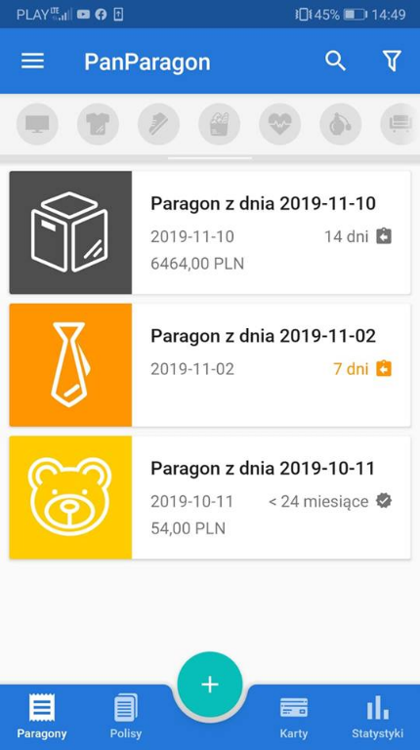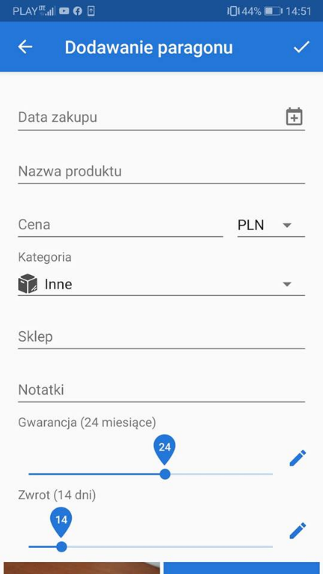

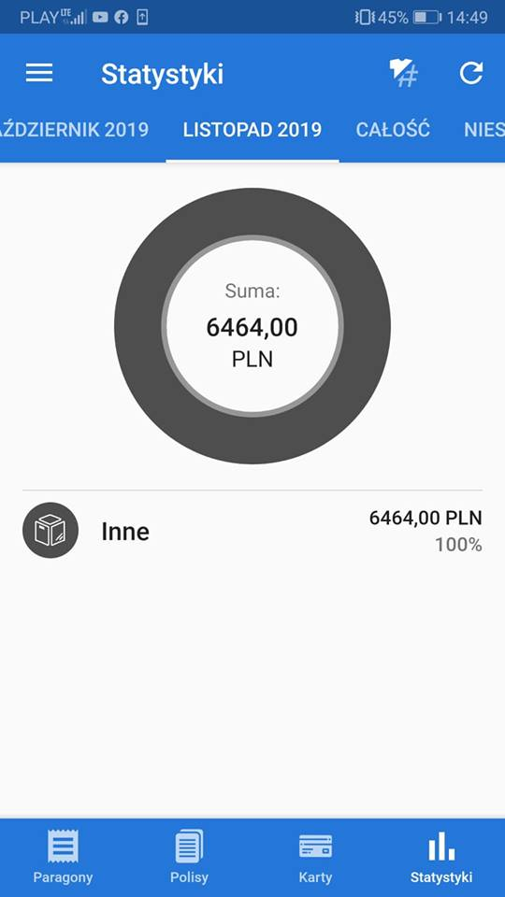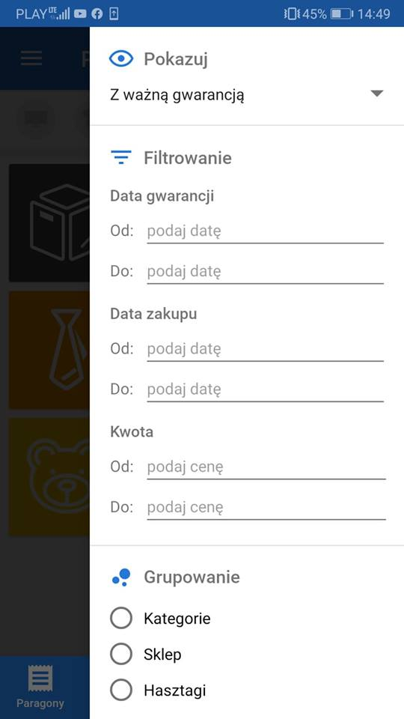

*Rysunek 3.1 – PanParagon* [6]*. ekran główny, widok paragonów (opracowanie własne)*

*Rysunek 3.4 – PanParagon* [6]*, widok filtrowania paragonów. (opracowanie własne)*

*Rysunek 3.3 – PanParagon* [6]*, widok statystyk dla listopada 2019 r. (opracowanie własne)*

*Rysunek 3.2 – PanParagon* [6]*, widok dodawania paragonu po wykonaniu wcześniej zdjęcia (opracowanie własne)*

* 1. Paragon: Paragony i karty lojalnościowe w jednym miejscu

Kolejnym rozwiązaniem konkurencyjnym jest zdecydowanie mniej zaawansowana od poprzednich rozwiązań konkurencyjnych aplikacja mobilna służąca do przechowywania paragonów (rysunek 3.5) oraz kart lojalnościowych. Jest darmowa i do działania wymaga logowania. Dzięki temu oferuje dostęp do danych na różnych urządzeniach mobilnych. Posiada funkcję wyszukiwania paragonów oraz ich filtrowania (rysunek 3.6). Opcje wyszukiwania i filtrowania są jednak bardzo ubogie i nie pozwalają na bardziej zaawansowane przeszukiwanie danych np.: po datach dodania paragonu lub po datach kończących terminy gwarancji. Pomimo bardzo przejrzystego interfejsu proces dodawania paragonów nie należy do najwygodniejszych i jest czasochłonny (rysunek 3.7). Co więcej aplikacja nie posiada opcji skanowania paragonów i ekstrahowania z nich danych. Największym minusem aplikacji jest brak możliwości kategoryzowania paragonów. Jedyną formą grupowania paragonów jest możliwość wyboru koloru ikony znajdującej się po lewej stronie paragonu w oknie głównego ekranu. Brakuje również możliwości dodawania wielu paragonów naraz. Istnieje możliwość eksportowania zdjęć pojedynczych paragonów na wskazany e-mail. Aplikacja nie oferuje wysyłania więcej niż jednego paragonu. Co więcej aplikacja informuje na temat kończących się terminów gwarancji lecz robi to tylko z poziomu aplikacji (nie wysyła powiadomień po za aplikacją) za pomocą informacji kolorystycznych.

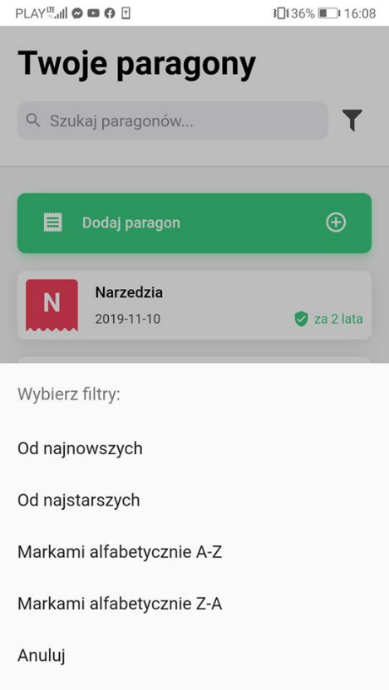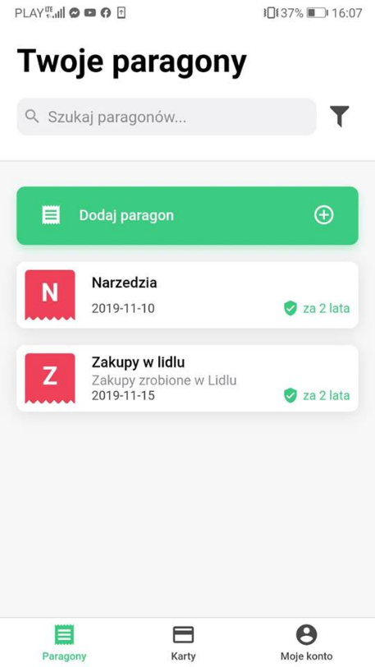

*Rysunek 3.6 – Paragon: Paragony i karty lojalnościowe w jednym miejscu* [12]*, widok filtrowania paragonów (opracowanie własne)*

*Rysunek 3.5 – Paragon: Paragony i karty lojalnościowe w jednym miejscu* [12] *, widok zarządzania paragonami (opracowanie własne)*

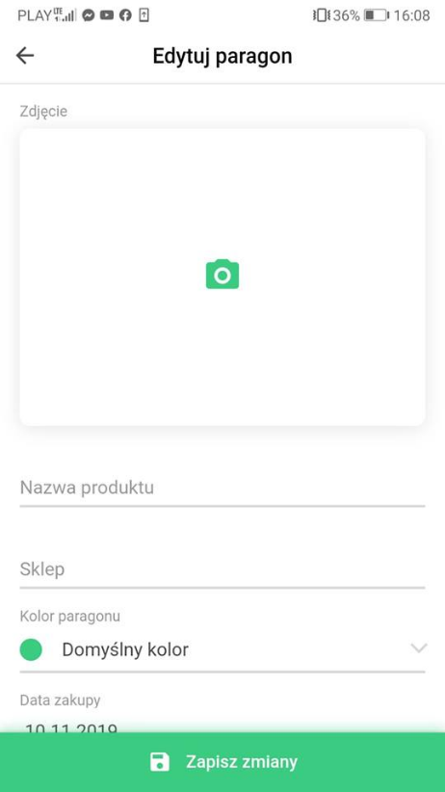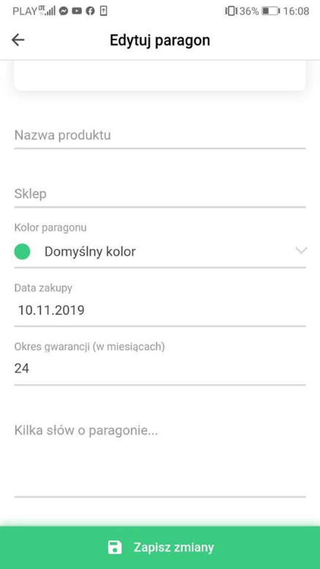

*Rysunek 3.7 – Paragon: Paragony i karty lojalnościowe w jednym miejscu* [12] *, widok dodawania paragonu (opracowanie własne)*

* 1. Receipt Lens-Expense Tracking & Reporting

Organizacja paragonów może służyć także do zarządzania wydatkami. Na tym aspekcie skupia się właśnie następne w kolei rozwiązanie konkurencyjne. Jest nią aplikacja mobilna służąca do zarządzania wydatkami. To co wyróżnia ją na tle innych aplikacji jest to, że cała aplikacja skupia się na tworzeniu tak zwanych folderów, do których dodaje się paragony. Główny widok aplikacji zawiera więc foldery wraz z informacją jaka kwota sumarycznie się składa ze wszystkich zgromadzonych w niej rachunków (rysunek 3.8). Interfejs użytkownika jest bardzo czytelny i nowoczesny. Co więcej aplikacja pozwala na skanowanie i dodawanie wielu paragonów naraz. Sam proces dodawania jest ograniczony i trudny w użytkowaniu (rysunek 3.9). Jako pierwsza aplikacja na liście rozwiązań konkurencyjnych, oprócz możliwości grupowania paragonów, posiada możliwość eksportowania całych folderów, a co za tym idzie, wielu paragonów naraz. Aplikacja nie oferuje możliwości prowadzenia żadnych statystyk, co jest dziwne zważywszy na fakt, że jak wskazuje tytuł aplikacji ma ona służyć do śledzenia i raportowania o wydatkach. Posiada możliwość wyszukiwania paragonów w obrębie grupy ze względu na datę dodania. Ponadto nie posiada możliwości dodawania wielu paragonów naraz. Nie przewiduje także związanych z wydatkami i paragonami gwarancji, już nie wspominając o informowaniu użytkowników o kończonych się terminach gwarancji. Aplikacja posiada możliwość tworzenia konta i przechowywania danych w chmurze. Można z niej korzystać lokalnie bez logowania się.

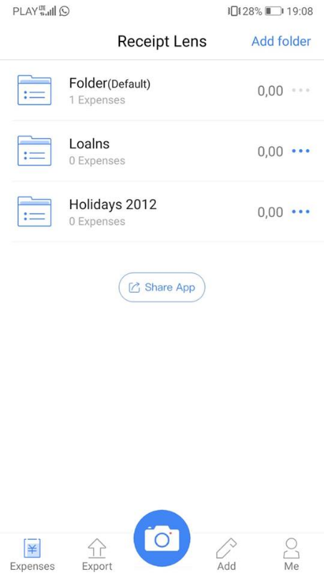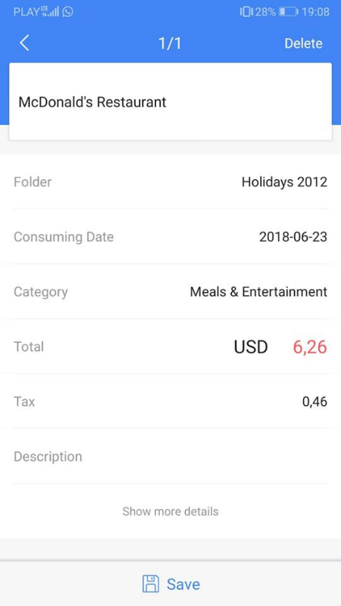

*Rysunek 3.8 - Receipt Lens-Expense Tracking & Reporting* [10]*, widok ekranu głównego z folderami*

*Rysunek 3.9 - Receipt Lens-Expense Tracking & Reporting* [10]*, widok dodawania wydatku do folderu*

* 1. Receipt Bank

Kolejny przedstawiony konkurencyjny system do organizacji paragonów nie należy do najbardziej zaawansowanych aplikacji mobilnych na rynku. Wymaga logowania i nie pozwala na działania bez dostępu do Internetu. Posiada tylko możliwość dodawania paragonów z podstawowymi informacjami. Widok główny aplikacji (rysunek 3.10) posiada tylko paragony i guzik pozwalający na dodanie nowych pozycji na liście. Nie posiada możliwości skanowania paragonów ani nawet ich filtrowania w celu szybkiego ich przeszukiwania. Nie posiada żadnych informacji na temat gromadzonych paragonów takich jak łączna suma, kategoryzowania, czy informacja na temat gwarancji. Jest ograniczona w swoim działaniu, a jednak posiada dwie funkcjonalności wyróżniające je na tle konkurencji. Po pierwsze jako jedyne z rozwiązań konkurencyjnych posiada możliwość dodawania pojedynczych paragonów, wielu paragonów naraz lub wielu zdjęć do jednego paragonu (rysunek 3.11). Przy starcie aplikacji, zakładając, że wcześniej się zalogowano do niej, od razu przenosi użytkownika do możliwości dodania paragonów. Jest to aplikacja ukierunkowana na proste i szybkie przechowywanie paragonów. Umożliwia także ich eksportowanie pojedynczych paragonów. Jest zdecydowanie najszybsza pod tym względem i można wyciągnąć z tego wnioski.

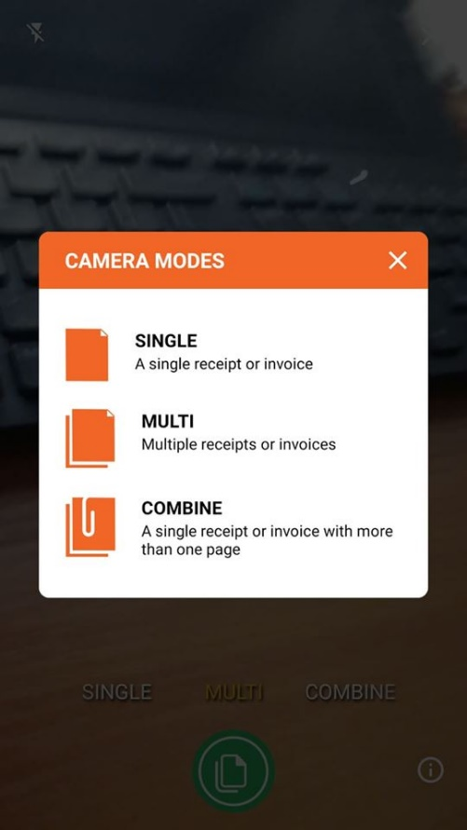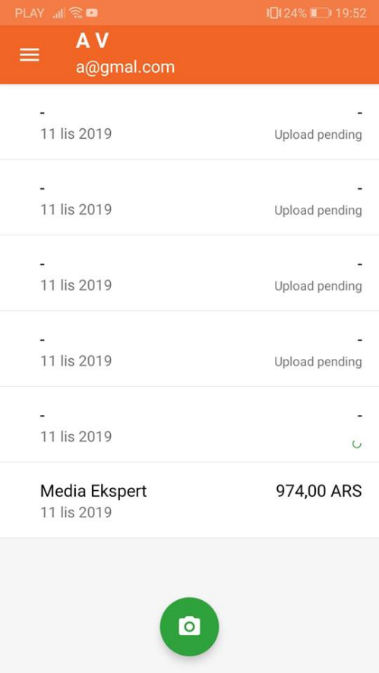

*Rysunek 3.10 – Receipt Bank* [11]*, widok ekranu głównego*

*Rysunek 3.11 – Receipt Bank* [11]*, widok opcji dodawania paragonów*

* 1. Podsumowanie

Podsumowując, istnieje wiele ciekawych rozwiązań pomagających w organizowaniu paragonów. Każda z nich pozwala na inne doświadczenie i skupia się na innym aspekcie związanym z organizacją paragonów. Oferują więc różne rozwiązania, które nie zawsze spełniają potrzeby wszystkich grup użytkowników. Proponowane w pracy rozwiązanie powinno trafić do jak najszerszej grupy użytkowników. W tabeli 4. Przedstawiono zestawienie głównych funkcjonalności oferowanych przez wcześniej przeanalizowane systemy i porównano je z proponowanymi w pracy rozwiązaniem (ostatnia kolumna).

*Tabela 4 Porównanie oferowanych funkcjonalności*

|  |  |  |  |  |  |
| --- | --- | --- | --- | --- | --- |
|  | PanParagon | Paragon: Paragony i karty lojalnościowe w jednym miejscu | Receipt Lens-Expense Tracking & Reporting | Receipt Bank | Proponowane rozwiązanie |
| Dodawanie paragonów | Pojedynczo | Pojedynczo | Pojedynczo lub kilka naraz | Pojedynczo lub kilka naraz | Pojedynczo lub kilka naraz |
| Skanowanie paragonów | + |  | + |  | + |
| Kategoryzowanie | +  Ustalone z góry kategorie |  | +  System tworzonych przez użytkownika folderów | +  Ustalone z góry kategorie | +  System tworzenia przez użytkownika grup |
| Przeszukiwania i filtrowanie | + Zaawansowane wyszukiwanie i filtrowanie | +  Uproszczone wyszukiwanie i filtrowanie | +  Tylko po datach dodania i w obrębie jednego folderu |  | +  Zaawansowane wyszukiwanie i filtrowanie |
| Eksportowanie paragonów | +  Tylko pojedyncze paragony | +  Tylko pojedyncze paragony (tylko drogą mailową) | +  Pojedyncze foldery z paragonami lub wiele folderów (tylko drogą mailową) | +  Tylko pojedyncze paragony | +  Pojedyncze paragony (tylko drogą mailową) |
| Przechowywanie informacje na temat gwarancji | + | + |  |  | + |
| Powiadamianie o kończonych się terminach gwarancji | + |  |  |  | + |

1. Specyfikacja i analiza wymagań
   1. Słownik pojęć

Tabela 5. przedstawia słownik kluczowych dla pracy pojęć wykorzystywanych w systemie.

*Tabela 5 Słownik pojęć*

|  |  |  |
| --- | --- | --- |
| Termin | Synonim | Definicja |
| Eksport paragonów | Wysyłka paragonów | Oznacza wysłanie zdjęcia lub zdjęć paragonów poza aplikację na dany adres mailowy. |
| Grupa | Grupa paragonów | Grupy służą do grupowania paragonów. Posiadają informację na temat liczby znajdujących się w niej paragonów. |
| Gwarancje |  | Ważne czasowo zobowiązanie producenta lub sprzedawcy do bezpłatnej naprawy lub wymiany zakupionego, wadliwego towaru. Gwarancja jest ważna dopóki posiadany jest dowód zakupu (w aplikacji jest to zdjęcie paragonu). |
| Ikona |  | Obraz o danym kolorze służący do łatwego rozróżniania grup. |
| Paragon | Dowód zakupu, Rachunek, | Unikatowy dokument papierowy, który świadczy dowód zakupu produktu lub usługi. |
| Powiadomienie |  | To czynne poinformowanie użytkownika aplikacji o sytuacji zaistniałej w systemie. |
| Przeszukiwania | Filtrowanie | Możliwość wyodrębniania poszczególnych elementów z pośród listy tych elementów na podstawie unikatowych informacji posiadanych przez elementy. |
| Skanowanie | Skanowanie paragonu | Możliwość ekstrahowania informacji na podstawie zdjęcia paragonu. |
| Termin gwarancji |  | Graniczna data, do której istnieje możliwość oddania zakupionego, wadliwego towaru na gwarancje. |
| Użytkownik |  | Osoba będąca w posiadaniu aplikacji i korzystająca z jej funkcjonalności. |
| Znacznik | Tag | Słowo lub słowa kluczowe przechowujące informację na temat paragonu. |

* 1. Reguły biznesowe i model domenowy

Zdefiniowano reguły biznesowe, zgodnie z którymi wykonano aplikację. Reguły zostały zapisane językiem naturalnym i posiadają identyfikator „REG00x”, gdzie x to numer reguły (czyt. Reguła nr x). Na rysunku 4.1 przedstawiono model domenowy, będący odwzorowaniem systemu zgodnego z regułami biznesowymi.

**Użytkownik**

REG001. Użytkownik może lecz nie musi posiadać wiele paragonów

REG002. Użytkownik musi posiadać co najmniej jedna grupę

REG003. Użytkownik musi posiadać nazwę użytkownika

REG004. Nazwa użytkownika musi być unikalna­

REG005. Użytkownik musi posiadać adres email

REG006. Adres email musi być unikalny

**Paragon**

REG007. Paragon musi należeć tylko do jednego użytkownika

REG008. Paragon musi należeć tylko do jedną grupę

REG009. Paragon musi posiadać datę dodania

REG010. Paragon może posiadać datę kończącą gwarancję

REG011. Paragon musi posiadać nazwę paragonu

REG012. Paragon nie musi posiadać żadnego znacznika

REG013. Paragon musi posiadać co najmniej jedno zdjęcie

REG014. Paragon musi posiadać sumę pieniężną (znajdującą się na paragonie)

REG015. Suma pieniężna musi być większa lub równa zero

**Znacznik**

REG016. Znacznik musi posiadać nazwę znacznika

REG017. Nazwa znacznika musi być unikalna

**Grupa**

REG018. Grupa musi być przypisana do użytkownika

REG019. Do grupy nie musi być przypisany żaden paragon

REG020. Grupa musi posiadać nazwę grupy

REG021. Nazwa grupy musi być unikalna

**Zdjęcie**

REG022. Zdjęcie musi być przypisane do paragonu

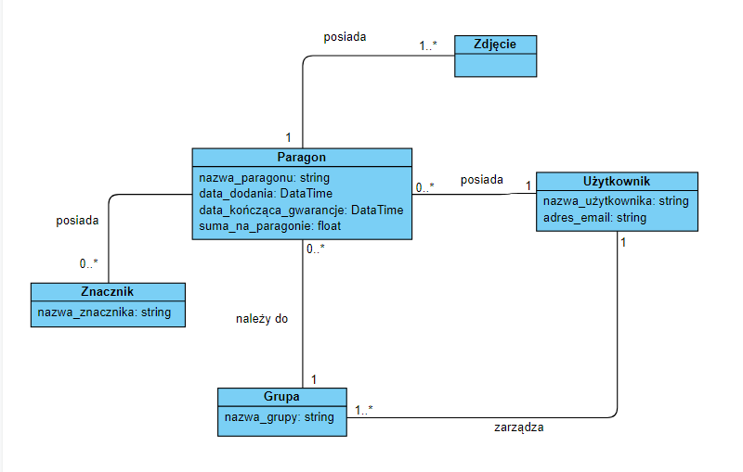

*Rysunek 4.1 – Diagram klas (domenowy)*

* 1. Historyjki użytkowników

Zdefiniowano reguły biznesowe, zgodnie z którymi wykonano aplikację. Reguły zostały zapisane językiem naturalnym i posiadają identyfikator „REG00x”, gdzie x to numer reguły

**HU01.** Jako użytkownik chcę mieć możliwość przechowywania zdjęć paragonów wraz z informacjami ich dotyczącymi, aby móc je organizować w celu późniejszego wykorzystania.

**HU02.** Jako użytkownik chcę mieć możliwość usuwania wcześniej dodanych paragonów, aby móc porządkować paragony, których organizacją się zajmuje.

**HU03.** Jako użytkownik chcę mieć możliwość edycji dodanych paragonów, aby móc poprawiać istniejące informacje lub uzupełniać je o brakujące.

**HU04.** Jako użytkownik chcę mieć możliwość kategoryzowania paragonów, aby móc je sprawniej organizować.

**HU05.** Jako użytkownik chcę mieć możliwość tworzenie grup dla paragonów, aby móc je kategoryzować do łatwiejszej ich organizacji.

**HU06.** Jako użytkownik chcę mieć możliwość usuwania grup dla paragonów, gdy uznam, że nie są już potrzebne w procesie organizacji paragonów.

**HU07.** Jako użytkownik chcę mieć możliwość edycji grup dla paragonów, aby móc zmieniać informacje na temat grupy w razie potrzeby.

**HU08.** Jako użytkownik chcę mieć możliwość skanowania paragonów, aby móc szybko ekstrahować informacje z nich bez potrzeby tracenia czasu na ręczne ich uzupełnianie.

**HU09.** Jako użytkownik chcę mieć możliwość przeszukiwania i filtrowania paragonów, aby móc szybko odnaleźć jeden lub wiele z interesujących mnie z zapisanych wcześniej paragonów.

**HU10.** Jako użytkownik chcę mieć możliwość eksportowania zdjęć paragonów, aby móc je okazać przy składaniu reklamacji.

**HU11.** Jako użytkownik chcę mieć możliwość przechowywania informacji o nadchodzących terminach kończących ważność gwarancji, aby móc śledzić czas jaki pozostał do końca możliwości oddawania wadliwego produktu na gwarancję.

**HU12.** Jako użytkownik chcę mieć możliwość bycia informowanym o nadchodzących terminach kończących ważność gwarancji, aby móc wiedzieć czy istnieje jeszcze taka możliwość w przypadku wady zakupionego produktu.

**HU13.** Jako użytkownik chcę mieć możliwość przeglądania listy paragonów, aby móc wybierać i zarządzać interesującymi mnie paragonami.

**HU14.** Jako użytkownik chcę mieć możliwość przeglądania grup paragonów, aby móc przypisywać paragony do .

|  |  |  |  |  |  |  |  |  |  |  |  |  |  |
| --- | --- | --- | --- | --- | --- | --- | --- | --- | --- | --- | --- | --- | --- |
|  | Przeglądanie paragonów | Dodawanie paragonów | Edycja paragonów | Usuwanie paragonów | Kategoryzowanie paragonów | Dodawanie grup paragonów | Przeglądanie grup paragonów | Edycja grup paragonów | Usuwanie grup paragonów | Przeszukiwanie i filtrowanie paragonów | Eksportowanie paragonów | Informacje na temat gwarancji | Informowanie o kończących się terminach gwarancji |
| HU01. |  | + |  |  |  |  |  |  |  |  |  |  |  |
| HU02. |  |  |  | + |  |  |  |  |  |  |  |  |  |
| HU03. |  |  | + |  |  |  |  |  |  |  |  |  |  |
| HU04. |  |  |  |  | + |  |  |  |  |  |  |  |  |
| HU05. |  |  |  |  |  | + |  | + |  |  |  |  |  |
| HU06. |  |  |  |  |  |  |  |  | + |  |  |  |  |
| HU07. |  |  |  |  |  |  |  |  |  | + |  |  |  |
| HU08. |  |  |  |  |  |  |  |  |  |  |  |  |  |
| HU09. |  |  |  |  |  |  |  |  |  |  |  |  |  |
| HU10. |  |  |  |  |  |  |  |  |  |  |  |  |  |
| HU11. |  |  |  |  |  |  |  |  |  |  |  |  |  |
| HU12. |  |  |  |  |  |  |  |  |  |  |  |  |  |
| HU13. |  |  |  |  |  |  | + |  |  |  |  |  |  |
| HU14. |  |  |  |  |  |  |  |  |  |  |  |  |  |

*Tabela 6 Macierz śladowania wymagań*

­­

* 1. Diagram Przypadków użycia
  2. Skrócony opis przypadków użycia
  3. Scenariusze przypadków użycia wraz z prototypami interfejsów
  4. Model informacyjny

1. Projekt
   1. Zastosowane technologie
   2. Diagram Klas Projektowych
   3. Projekt Bazy Danych
   4. Architektura rozwiązania
      1. Architektura fizyczna
      2. Architektura logiczna
      3. Zastosowane wzorce projektowe
2. Implementacja
   1. Wykorzystane komponenty
   2. Prezentacja rozwiązanie
3. Testy
   1. Testy jednostkowe
   2. Testy funkcjonalne i niefunkcjonalne
   3. Testy środowiskowe

Zakończenie

1. Podsumowanie pracy
2. Kierunki dalszego rozwoju

# Bibliografia

|  |  |
| --- | --- |
| [1] | [Online]. Available: https://pl.wikipedia.org/wiki/Google. [Data uzyskania dostępu: 27 10 2019]. |
| [2] | [Online]. Available: https://allegro.pl/. [Data uzyskania dostępu: 27 10 2019]. |
| [3] | [Online]. Available: https://dlakupujacych.allegro.pl/bezpieczenstwo/program-ochrony-kupujacych/warunki-skorzystania. [Data uzyskania dostępu: 26 10 2019]. |
| [4] | [Online]. Available: https://www.uokik.gov.pl/. [Data uzyskania dostępu: 22 11 2019]. |
| [5] | [Online]. Available: https://www.uokik.gov.pl/aktualnosci.php?news_id=11630. [Data uzyskania dostępu: 22 11 2019]. |
| [6] | [Online]. Available: https://www.panparagon.pl/. [Data uzyskania dostępu: 26 10 2019]. |
| [7] | [Online]. Available: https://play.google.com/store/apps/details?id=com.modernfactory.paragon&hl=pl. [Data uzyskania dostępu: 26 10 2019]. |
| [8] | [Online]. Available: https://play.google.com/store/apps/details?id=com.receiptbank.android&hl=en_US. [Data uzyskania dostępu: 26 10 2019]. |
| [9] | J. Tracewicz. [Online]. Available: https://www.spidersweb.pl/2018/12/aplikacja-panparagon-warta-ubezpieczenie.html. [Data uzyskania dostępu: 28 10 2019]. |
| [10] | J. Bieniek. [Online]. Available: https://bezprawnik.pl/reklamacja-bez-paragonu-jest-jak-najbardziej-mozliwa-dowodem-moze-byc-potwierdzenie-platnoscia-karta/. [Data uzyskania dostępu: 02 11 2019]. |
| [11] | [Online]. Available: https://play.google.com/store/apps/details?id=com.glority.receipt&hl=pl. [Data uzyskania dostępu: 26 10 2019]. |
| [12] | [Online]. Available: https://play.google.com/store/apps/details?id=com.andrzejsalwin.eparagon&gl=PL. [Data uzyskania dostępu: 22 11 2019]. |

Spis rysunków

Spis tabel

Załącznik